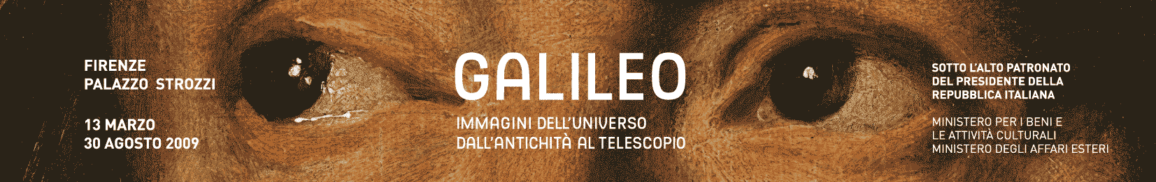

Comunicato stampa, 11 Maggio 2009

Firenze debutta nello spazio con il telescopio di Galileo
Decolla oggi dalla Florida uno Space Shuttle con una copia del cannocchiale attualmente esposto nella mostra di Palazzo Strozzi dedicata al grande scienziato toscano. Il Museo di Storia della Scienza l’ha fornita alla NASA che partecipa così alle celebrazioni internazionali

Firenze – Alle 14,01 di oggi, ora della Florida (le 19,01 italiane)), dal Kennedy Space Center decollerà insieme allo Space Shuttle Atlantis STS 125 anche un piccolo, ma altamente simbolico pezzo di Firenze. Si tratta di una copia del cannocchiale di Galileo, attualmente esposto a Palazzo Strozzi nella mostra dedicata alle prime, rivoluzionarie scoperte astronomiche dello scienziato toscano (Immagini dell’universo dall’antichità al telescopio, aperta fino al 30 agosto).
Così la Nasa, l’agenzia spaziale americana, contribuisce alle celebrazioni internazionali decretate dall’ONU (il 2009 è stato dichiarato Anno dell’Astronomia) con una missione di 11 giorni destinata a sostituire e ad aggiornare alcune componenti del telescopio orbitante Hubble in modo da consentirgli di funzionare senza problemi per i prossimi 5 o 6 anni.
E’ la prima volta che Firenze vola nello spazio e il merito è dell’Istituto e Museo di Storia delle Scienza (il direttore Paolo Galluzzi è, tra l’altro, il curatore della mostra di Palazzo Strozzi), che conserva i due soli cannocchiali originali di Galileo rimasti e che per la Nasa ha realizzato la copia per la missione.
Come noto, lo strumento costruito da Galileo ha una lente dall’apertura di 2,5 centimetri. Lo specchio di Hubble misura invece 2,4 metri, ossia è 100 volte più grande. Il moltiplicatore della qualità è però assai maggiore. La differenza di capacità di ingrandimento tra i due telescopi non è infatti solo di 1 a 100, bensì di 1 a un milione. Se Galileo riuscì a distinguere monti e crateri della luna, il telescopio orbitante ci consente di vedere fino agli ipotetici confini dell’universo.
L’onore di portare in orbita il cannocchiale galileiano è affidato a un veterano dello spazio di evidenti discendenze italiane, Michael J. Massimino, specialista di ingegneria meccanica. Avendo anche il compito di riparare Hubble, dovrà affrontare cinque lunghe passeggiate spaziali. Nativo di New York, 47 anni, sposato, due figli, alla NASA dal 1996, Massimino ricorda volentieri e con orgoglio le sue origini.
“Tutti i miei nonni e i genitori di mia moglie”, spiega via email, “sono emigrati negli Stati Uniti dalla Sicilia. Sangue italiano che abbiamo trasmesso con forza ai miei figli. Portare il telescopio di Galileo nello spazio è un modo per onorare le mie origini. Spero, tra l’altro, di poterlo portare con me fuori dallo Shuttle e di usarlo per osservare le stelle. E al ritorno spero di avere l’opportunità di andare a Firenze per restituirlo al Museo della Scienza”.
La mostra di Galileo a Palazzo Strozzi è promossa e organizzata dall’Ente Cassa di Risparmio di Firenze e dalla Fondazione Palazzo Strozzi con la direzione scientifica dell’Istituto e Museo di Storia della Scienza (www.galileofirenze.it).

Foto in alta definizione: www.catola.com; www.nasa.gov ; www.imss.fi.it

